GF Kildeengen
Indkaldelse til Generalforsamling 2022.
Til medlemmerne:

I henhold til vedtægternes § 13 indkaldes til foreningens ordinære generalforsamling.

Søndag den 29. maj 2022 kl. 13.00
Den Røde Barak, (Næstved Sejlklub, Ved Broen 31, Enø)
Dagsorden i h.t. vedtægternes §15 stk. 1.:
1. Valg af dirigent
2. Bestyrelsens beretning om foreningens virksomhed i det forløbne år.
3. Forelæggelse af det reviderede regnskab til godkendelse.
4. Forslag fra bestyrelsen:
a) Budgetforslag for året 2022.
b) Regulering af kontingent
Inden for en overskuelig årrække skal vores fælles veje renoveres.
Grundejerforeningen afsætter hvert år Kr. 10.000,- til vejfonden.
Beløbet er aldrig blevet indeksreguleret. Pt. står der Kr. 140.000,- i vejfonden, hvilket efter dagens standard ikke rækker ret langt. Ved en renovering vil grundejerforeningen blive nødt at til skulle opkræve ekstra eller optage lån.
For at imødegå dette forslår vi at regulere kontingentet, så vi kan afsætte mere til vejfonden.
I dag er kontingent halvårligt kr. 700,-
Bestyrelsen anbefaler at hæve indbetaling pr. 1. oktober 2022 med kr. 150,- til kr. 850,-
Indbetaling 1. april 2023 hæves yderligere med 150,- til kr. 1.000,-
Kontingentet vil herefter være på kr. 1.000,- halvårligt.
5. Forslag fra medlemmerne
Ingen indkomne forslag
6. Valg af medlemmer til bestyrelsen:
På valg er: Flemming Bruun-Jørgensen (nr. 12), modtager ikke genvalg
Thomas Thomsen (nr. 44), modtager genvalg
Richard Jensen (nr. 28), modtager genvalg.
7. Valg af 1. suppleant til bestyrelsen:
På valg er: Peter Uno (nr. 13)
8. Valg af Revisor og revisorsuppleant:
Revisor: Hanne Knörr (nr. 1)
Revisor suppleant: Jens Søderdahl (nr. 50)
9. Eventuelt.

Bilag 1: Budgetforslag for 2022
Bilag 2: Resultat for 2021
Bilag 3: Status for 2021

På bestyrelsens vegne,
Lasse Carthberg (nr. 16)

Bilag 1
Budgetforslag for 2022

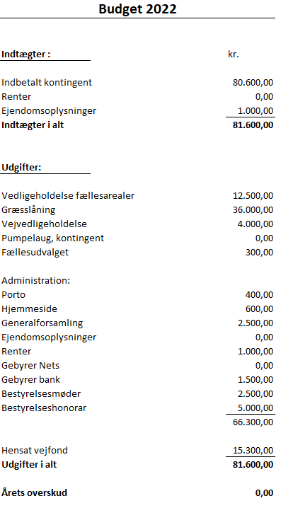
Bilag 2
Resultat for 2021

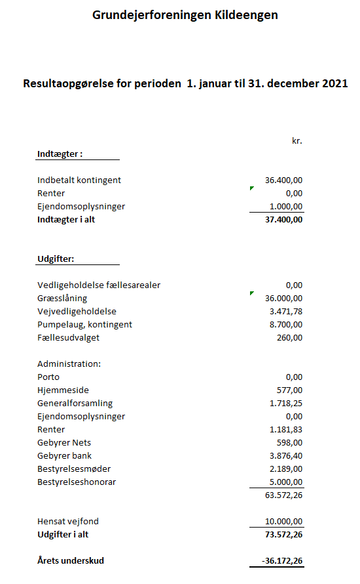
Bilag 3
Status for 2021
NB: Underskrevet dokument fremvises ved generalforsamling
